El siguiente es el documento presentado por el Magistrado Ponente que sirvió de base para proferir la providencia dentro del presente proceso. El contenido total y fiel de la decisión debe ser verificado en la Secretaría de esta Sala.

Providencia: Sentencia de Segunda Instancia, jueves 24 de mayo de 2018.

Radicación No: 66001-31-05-002-2015-00621-01

Proceso: Ordinario Laboral.

Demandante: José Hernán Gómez Calderon

Demandado: Colpensiones

Juzgado de origen: Segundo Laboral del Circuito de Pereira.

Magistrado Ponente: Francisco Javier Tamayo Tabares.

**Temas: PENSIÓN DE VEJEZ / LEY 100 DE 1993 / FORMAS DE LIQUIDACIÓN DE IBL / PUEDE ACOGERSE EL IBL MÁS BENEFICIOSO SI ALCANZÓ LAS 1.250 SEMANAS / CONFIRMA / MODIFICA VALORES /**

Se establecen dos formas para tal cometido. La primera, consistente en tomar los salarios bases sobre los cuales el afiliado cotizó en los 10 últimos años, actualizarlos anualmente y obtener de allí, como promedio ponderado, el valor de la base sobre la que se va a establecer la prestación. La segunda hipótesis que contempla la regla legal, es la de efectuar el mismo ejercicio respecto a todos los salarios sobre los que el aspirante a la pensión cotizó en toda sus vida laboral, posibilidad que solo se aplica cuando aquel cuente con un mínimo de 1.250 semanas cotizadas y siempre que el promedio así obtenido le resulte más benéfico.

(…)

Clarificada la normatividad correspondiente, ha de decirse que en el caso puntual, tal como lo observó la a-quo, la liquidación del IBL, primero, puede realizarse conforme a los salarios bases de cotización de toda la vida, pues el demandante cuenta con 1.626 semanas y, segundo, tal liquidación le resulta claramente más ventajosa que la efectuada por el ISS, que corresponde a los 10 últimos años y que apenas arroja una pensión de salario mínimo –tal como se puede constatar en las hojas de prueba impresas por el Despacho a-quo fls. 160 a 164-.

(…)

Establecido la base de liquidación de la pensión y aplicándole la tasa de reemplazo del 85% que es la procedente en este caso conforme a las pautas de la norma glosada, se obtiene una mesada de $428.509 para el año 1999, mientras que al demandante se le reconoció una pensión de $236.460, salario mínimo vigente en esa anualidad, resultando ostensible la procedencia de la reliquidación pensional pretendida, pues claramente es más benéfica para el actor la liquidación del IBL conforme al SBC de toda la vida.

**AUDIENCIA PÚBLICA:**

En Pereira, a los veinticuatro (24) días del mes de mayo de dos mil dieciocho (2018), siendo las diez y treinta de la mañana (10:30 a.m.), reunidos en la Sala de Audiencia los magistrados de la Sala Cuarta de Decisión Laboral del Tribunal Superior de Pereira, el ponente declara formalmente abierto el acto, que tiene por objeto resolver el grado jurisdiccional de consulta frente a la sentencia proferida el 13 de junio de 2017 por el Juzgado Segundo Laboral del Circuito de Pereira, dentro del proceso ordinario laboral promovido por ***José Hernán Gómez Calderon*** contra la ***Administradora Colombiana de Pensiones Colpensiones*.**

**IDENTIFICACIÓN DE LOS PRESENTES:**

1. ***INTRODUCCIÓN***

Pide el demandante que se ordene a Colpensiones reliquidar su pensión de vejez, a partir del 26 de julio de 1990, tomando en consideración el IBL de toda su vida laboral, conforme a los establecido en el artículo 36 de la Ley 100 de 1993 y aplicando una tasa de reemplazo del 90%, con lo respectivos reajustes legales y ordenando el pago de las diferencias correspondientes. En subsidio, pide que se aplique el IBL de toda su vida laboral, conforme al artículo 21 de la Ley 100 de 1993 y se le aplique una tasa de reemplazo del 85%, conforme al canon 34 original de la Ley 100 de 1993 y se condene a las diferencias causadas desde el año 1999. Persigue además que se condene a los correspondientes intereses moratorios de que trata el canon 141 de la Ley 100 de 1993 y las costas del proceso.

Para así pedir, relata que el actor cumplió los 60 años de edad el 26 de julio de 1990, que laboró en el Banco Cafetero ente el 09 de febrero de 1957 y el 02 de febrero de 1971, que solo se cotizó al sistema por dicho lapso 103,4 semanas, que en el ISS cotizó un total de 1.010 semanas, que se tomaron en cuenta las correspondientes semanas laboradas en el Banco Cafetero para reconocer la pensión por parte del ISS, reconociéndole un total de 1.626 semanas, que en el año 1991 se negó la pensión por no cumplir con las condiciones exigidas en el Acuerdo 049 de 1990; que el 28 de junio de 1999 solicitó el reconocimiento pensional, que la misma se le reconoció a partir del 01 de abril de 2000 con fundamento en el régimen de transición, por un valor de $260.100, que posteriormente se modificó la fecha inicial de disfrute de la prestación, fijándose en el 01 de octubre de 1999, que posteriormente se solicitó reconsideración de la pensión, atendiendo el tiempo laborado en la entidad financiera antes anotada, que por medio de Resolución 5598 del 2004, el ISS accedió a contabilizar el tiempo de servicios laborado en Banco Cafetero, que se le aplicó para tal efecto la Ley 100 de 1993 en su redacción original, indicando que la entidad se encargaría de recobrar a la entidad la cuota parte pensional, que la entidad liquidó el IBL teniendo en cuenta los 10 últimos años cotizados y no toda la vida, que le era más favorable, que el 23 de septiembre de 2011 solicita la reliquidación de su pensión tomando el IBL de toda su vida laboral y aportando al efecto las respectivas constancias en las que figuran los salarios devengados por el actor en el Banco Cafetero, sin obtener respuesta favorable.

Admitida la demanda, se dio traslado de la misma a la entidad demandada, la que por medio de portavoz judicial se pronunció respecto a los hechos de la demanda, admitiendo la edad del demandante, su calidad de trabajador dependiente del Banco Cafetero, su calidad de pensionado por vejez del ISS y los términos en que se reconoció la misma, indican que frente a los restantes que no le constan. Se opone a las pretensiones de la demanda y excepciona de fondo “Cobro de lo no debido”, “Improcedencia del reconocimiento de intereses moratorios”, Buena fe” y “Prescripción”.

1. ***SENTENCIA DEL JUZGADO***

La a-quo negó el pedido principal de la demanda, pero accedió a la petición subsidiaria. Se dijo por la a-quo, que al efectuar la liquidación del ingreso base, se encontró con que efectivamente el IBL de toda la vida, conforme a las reglas del canon 21 de la Ley 100 de 1993, era altamente superior al obtenido por la entidad y que, al aplicar la tasa de reemplazo correspondiente, obtenida al tenor del canon 34 ibídem, que resultaba ser del 85%, era muy superior a lo liquidado por la entidad. Por lo tanto, procedió a condenar por la diferencia pensional correspondiente, a partir de las causadas con posterioridad al 23 de septiembre de 2008, declarando prescritas las anteriores. Se dispuso la indexación de las condenas desde el 23 de septiembre de 2008 hasta su pago.

***III. CONSULTA***

Teniendo en cuenta el mandato contenido en el artículo 69 del Estatuto Instrumental Laboral y de la Seguridad Social, se dispuso la remisión de las diligencias a esta Sala para que se surtiera el grado jurisdiccional de consulta.

***Del problema jurídico.***

Plantea la Sala como problema jurídico el siguiente:

*¿Hay lugar a reliquidar la pensión del demandante?*

***Alegatos en esta instancia***:

En este estado de la diligencia y antes de que la Colegiatura, de respuesta al problema jurídico planteado, se corre traslado por el término de 8 minutos, a cada uno de los voceros judiciales de las partes asistentes a la audiencia, para que presenten sus alegatos de conclusión.

Escuchadas las anteriores intervenciones que en síntesis reflejan los puntos debatidos por los integrantes de la Sala, se procede a decidir de fondo, previa las siguientes:

**IV. CONSIDERACIONES:**

***Desenvolvimiento de la problemática planteada***

Para establecer el valor de una pensión otorgada por el régimen de prima media con prestación definida, es indispensable determinar qué norma regula la forma como se debe liquidar el IBL del demandante. Teniendo en cuenta que se dispuso que la entidad en la Resolución 5598 de 2004 –fls. 47 y ss.- dispuso el reconocimiento de la prestación conforme a la Ley 100 de 1993 original, aspecto que no merecerá reparo en esta providencia, puesto que la otra posibilidad elevada en la demanda, que era la aplicación del Acuerdo 049 de 1990 fue negada en primera instancia y no fue objeto de apelación por la parte interesada, se dirá que las normas aplicables son, en primera medida, el canon 21 de dicha obra legal, que establece las pautas para liquidar el IBL. Se establecen dos formas para tal cometido. La primera, consistente en tomar los salarios bases sobre los cuales el afiliado cotizó en los 10 últimos años, actualizarlos anualmente y obtener de allí, como promedio ponderado, el valor de la base sobre la que se va a establecer la prestación. La segunda hipótesis que contempla la regla legal, es la de efectuar el mismo ejercicio respecto a todos los salarios sobre los que el aspirante a la pensión cotizó en toda sus vida laboral, posibilidad que solo se aplica cuando aquel cuente con un mínimo de 1.250 semanas cotizadas y siempre que el promedio así obtenido le resulte más benéfico.

Establecido el IBL, el paso a seguir, contemplado en la Ley 100 de 1993, en su redacción original, es la de establecer la tasa de reemplazo aplicable, lo que se cumple conforme al canon 34, que en su tenor literal establece:

*“El monto mensual de la pensión de vejez, correspondiente a las primeras 1000 semanas de cotización, será equivalente al 65% del ingreso base de liquidación. Por cada 50 semanas adicionales a las 1000 hasta las 1200 semanas, este porcentaje se incrementará en un 2%, llegando a este tiempo de cotización al 73% del ingreso base de liquidación. Por cada 50 semanas adicionales a las 1200 hasta las 1400, este porcentaje se incrementará en 3% en lugar del 2%, hasta completar un monto máximo del 85% del ingreso base de liquidación.*

*El valor total de la pensión no podrá ser superior al 85% del ingreso base de liquidación, ni inferior a la pensión mínima de que trata el artículo siguiente”.*

Como se observa, la norma contempla dos hitos –mínimo y máximo- entre los cuales fluctúa la tasa de reemplazo, movilidad que depende del número de semanas cotizadas con que cuenta el afiliado.

Clarificada la normatividad correspondiente, ha de decirse que en el caso puntual, tal como lo observó la a-quo, la liquidación del IBL, primero, puede realizarse conforme a los salarios bases de cotización de toda la vida, pues el demandante cuenta con 1.626 semanas y, segundo, tal liquidación le resulta claramente más ventajosa que la efectuada por el ISS, que corresponde a los 10 últimos años y que apenas arroja una pensión de salario mínimo –tal como se puede constatar en las hojas de prueba impresas por el Despacho a-quo fls. 160 a 164-. Por lo tanto, en aras de desatar el grado jurisdiccional de consulta, se verificará si la liquidación efectuada en primera instancia es acertada o no, lo que se materializa en el siguiente cuadro (ANEXO 1):

(SIGUE EN BLANCO)



Se observa que la liquidación efectuada por el Tribunal resulta mayor a la obtenida en primer grado, lo que se debe a un error aritmético cometido en la primera instancia en el que se contabilizó doblemente el período de enero a diciembre de 1994. Por lo tanto, y al estimarse que esta diferencia no constituye una reforma en desmejora para la entidad beneficiaria del grado jurisdiccional de consulta, sino la corrección de un yerro en las operaciones y factores tenidos en cuenta para todos los efectos se tomará la liquidación efectuada por esta Sala.

Establecido la base de liquidación de la pensión y aplicándole la tasa de reemplazo del 85% que es la procedente en este caso conforme a las pautas de la norma glosada, se obtiene una mesada de $428.509 para el año 1999, mientras que al demandante se le reconoció una pensión de $236.460, salario mínimo vigente en esa anualidad, resultando ostensible la procedencia de la reliquidación pensional pretendida, pues claramente es más benéfica para el actor la liquidación del IBL conforme al SBC de toda la vida.

Superados estos dos aspectos, el paso a seguir es el de concretar la diferencia y por ende la condena a cargo de Colpensiones, encontrándose de entrada que la a-quo cometió un serio yerro en este caso al tomar como el valor pagado por el ISS y actualmente por Colpensiones, una cifra que resulta inferior al salario mínimo, cuando es evidente que la misma entidad ajustó –en la liquidación- el monto de la prestación a dicho rubro –fl. 164-. Por lo tanto, se debe rehacer la liquidación de la diferencia pensional, tanto en el monto pagado por la entidad como en el que realmente se debió pagar, teniendo en cuenta la prescripción declarada por la a-quo, que es acertada y actualizándola a la fecha de esta providencia. Lo anterior se concreta en el cuadro siguiente: (ANEXO 2)

(SIGUE EN BLANCO)



Así las cosas, la condena a cargo de Colpensiones, por la diferencia pensional causada hasta el momento de la sentencia (que incluye la mesada de abril de esta anualidad) es de $44.717.617, sin perjuicio de las diferencias que se sigan causando hasta el cumplimiento de la orden dada en este proceso.

Respecto a la indexación de tales condenas, se observa que la medida es adecuada y acertada para corregir el fenómeno devaluativo de la moneda y concomitantemente, la falta de pago de ese mayor valor, por lo que se mantendrá la orden emitida en tal sentido por la a-quo.

En síntesis, se modificaran los ordinales 3º y 4º de la providencia consultada, en el sentido de indicar que la mesada pensional para el año 1999 equivalía a la suma de $428.509 y que para el año que corre alcanza la suma de $1.140.350; y se modifica y actualiza el monto de la condena por concepto de diferencia pensional causada, la cual corresponde a la suma de $44.717.617 hasta el 30 de abril de 2018, sin perjuicio de las sumas que se sigan causando hasta tanto se cumpla con lo dispuesto en esta providencia.

Sin costas en esta instancia.

En mérito de lo expuesto, el H. Tribunal Superior del Distrito Judicial de Pereira - Risaralda, Sala Laboral, administrando justicia en nombre de la República y por autoridad de la ley,

***FALLA***

1. ***Modificar el ordinal 3º de la*** sentencia proferida el 13 de junio de 2017 por el Juzgado Segundo Laboral del Circuito de Pereira, dentro del proceso ordinario laboral de la referencia, en el sentido de que la mesada pensional para el año 1999 equivalía a la suma de $428.509 y que para el año que corre alcanza la suma de $1.140.350.
2. Modificar y actualizar el ordinal 4º de la sentencia consultada, en el sentido de que la condena por concepto de diferencia pensional causada entre el 23 de septiembre de 2011 y el 30 de abril de 2018 equivale a la suma de $44.717.617, sin perjuicio de las diferencias pensionales que se causen a futuro.
3. Confirmar la providencia en todo lo demás.
4. Sin costas en esta sede.

***NOTIFÍQUESE, CÚMPLASE Y DEVUÉLVASE.***

La anterior decisión queda notificada en estrados.

**FRANCISCO JAVIER TAMAYO TABARES**

Magistrado Ponente

**OLGA LUCIA HOYOS SEPÚLVEDA** **ANA LUCÍA CAICEDO CALDERÓN**

Magistrado Magistrada

**ANEXO 1.**

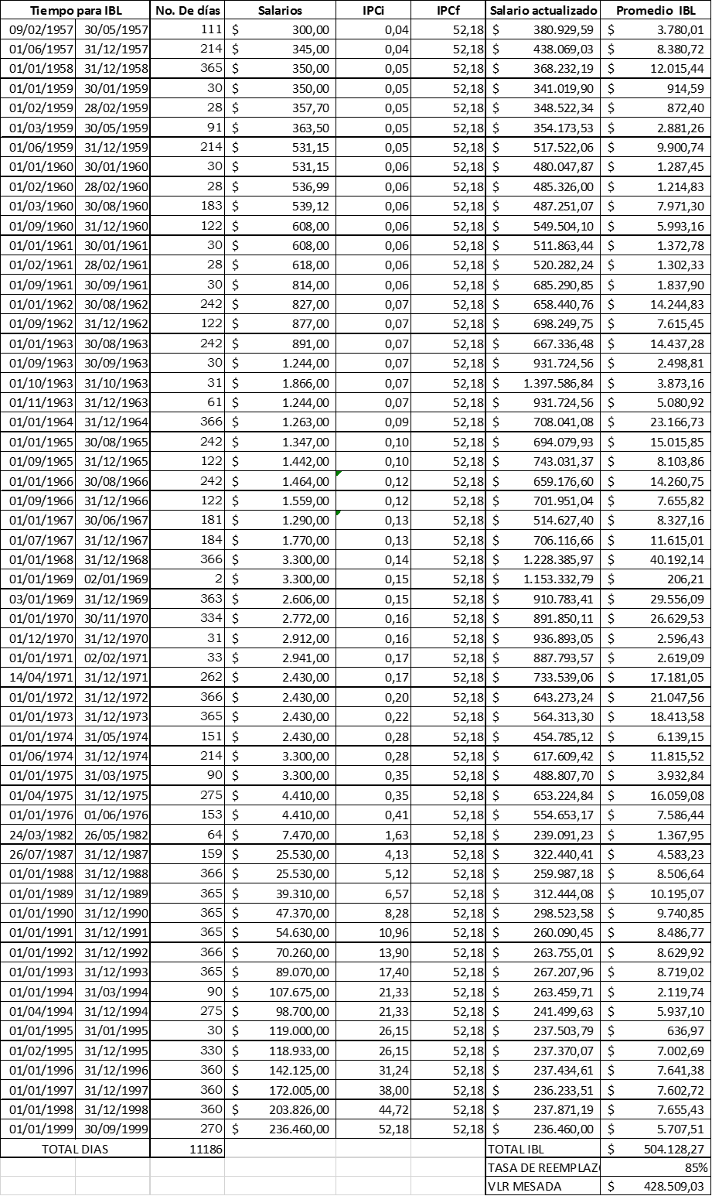

**ANEXO 2**

